

**RECEP TAYYİP ERDOĞAN ÜNİVERSİTESİ**

**TEKNİK BİLİMLER MESLEK YÜKSEK OKULU**

**MEKATRONİK BÖLÜMÜ**

**ÖĞRENCİ AD SOYAD**

**Bilal Bakır**

**SORUMLU ÖĞRETİM ÜYESİ**

**Burcu Şanal**

**RİZE**

**2020**

**ÖDEV ETİK BEYANNAMESİ**

Tarafımdan hazırlanan ‘’SİSTEM ANALİZİ DERSİ LABİRENT ÇÖZEN ROBOT ‘’ Başlıklı bu ödevin Yüksekögretim Kurulu Bilimsel Araştırma ve Yayın Etiği Yönergesindeki hususlara uyğun olarak hazırladıgımı beyan ederim. 20/06/2021

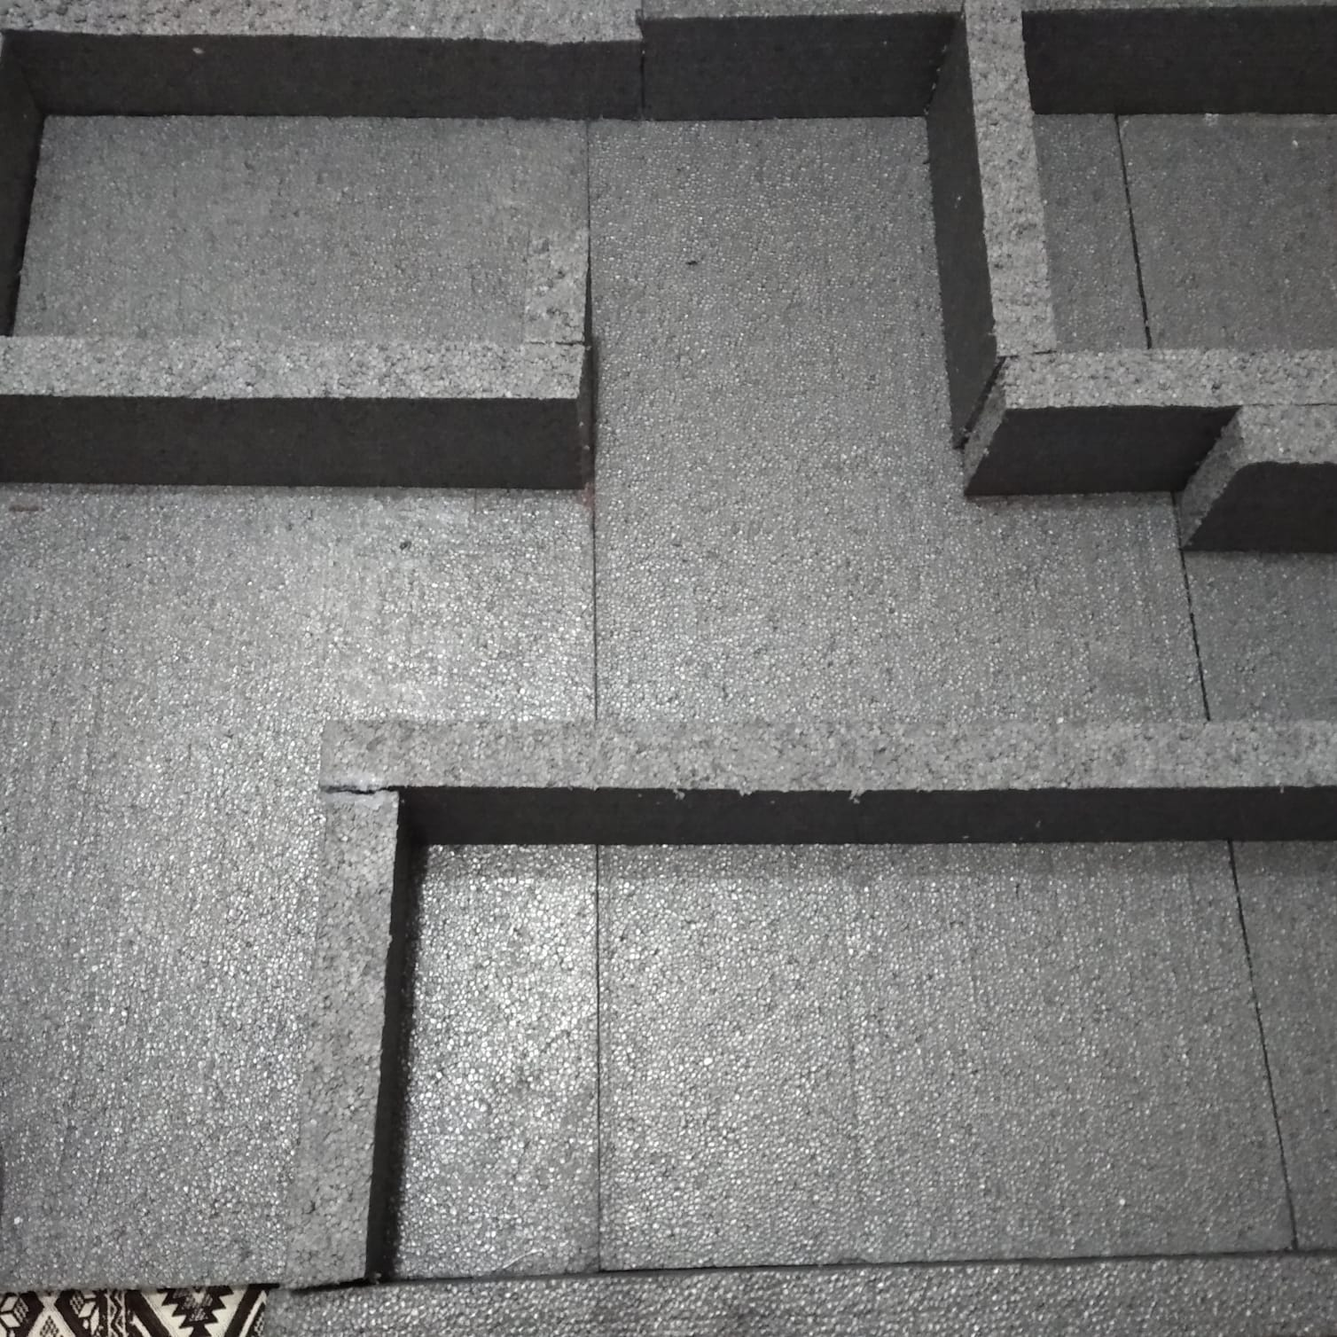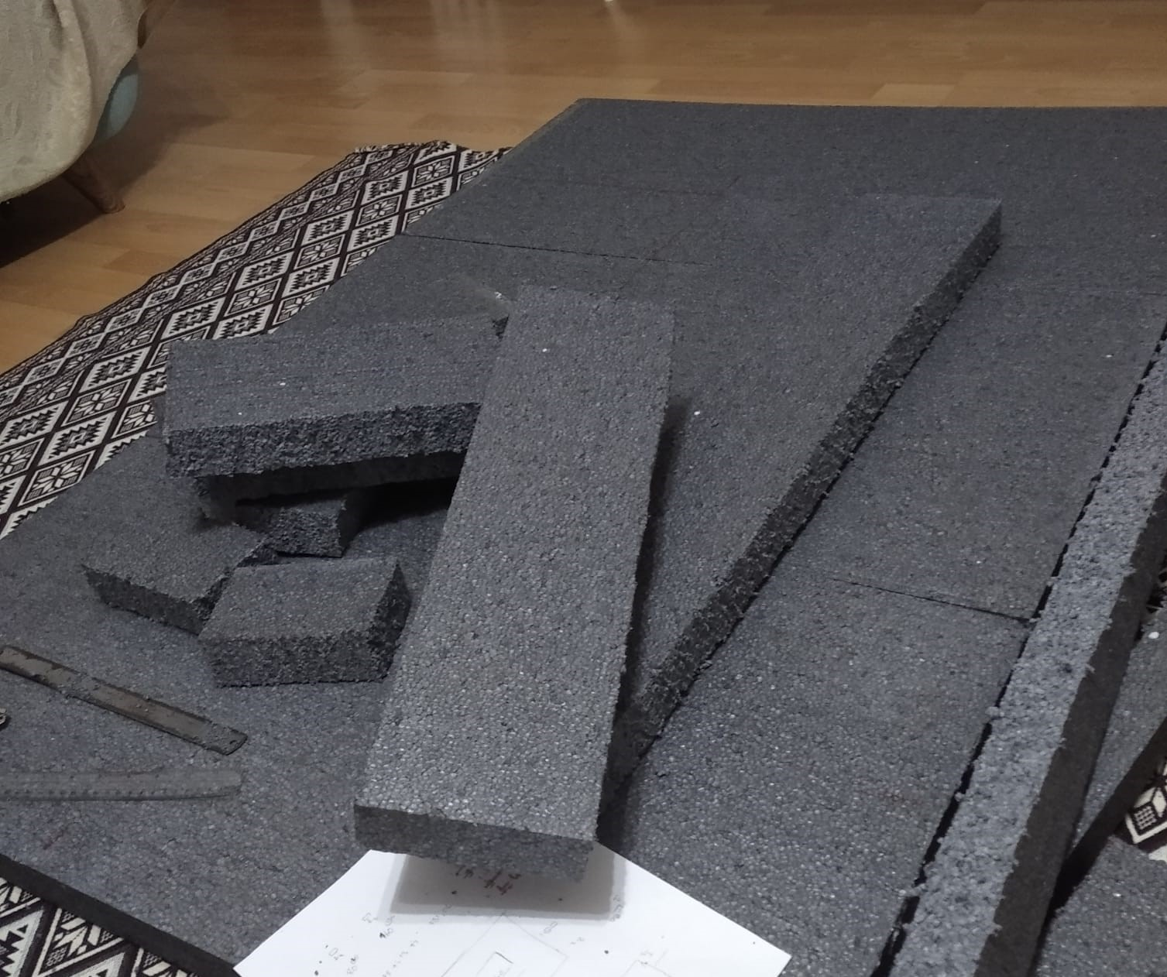

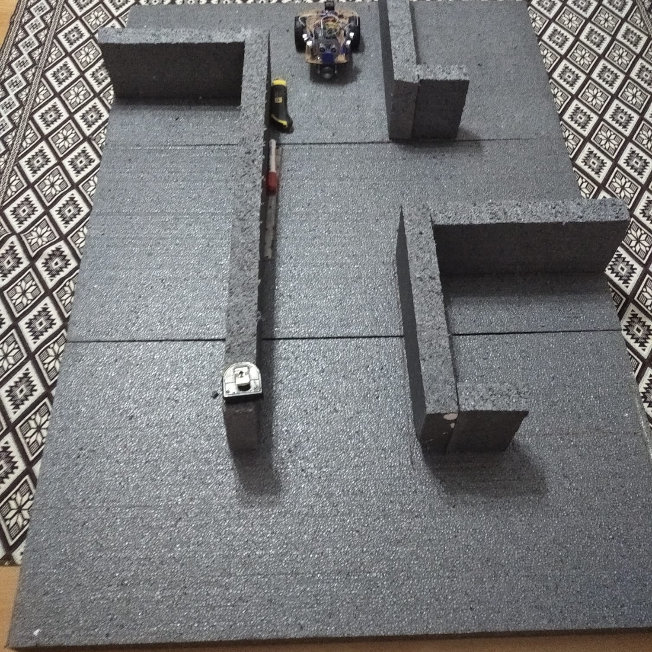

KAYNAKÇA:

https://www.robimek.com/arduino-ile-labirent-cozen-robot-yapimi/

Tek bir kaynaktan faydalandım tabii ki başka sayfalarda araştırdım fakat ‘’robotistan’’ sitesinde yapacağım projenin bütün bilgileri mevcuttu.Aynı zamanda youtube’den çizgi izleyen robot ya da labirent çözen robot uygulamaları çok fazlaydı.Neredeyse hepsini izleyip bir fikir oluşturdum ve bu fikirin üzerinden projemi yapıp bitirdim.Elimden geldiğince robotun bağlantılarını karmaşık değilde daha sade ve öz yapmaya çalıştım. Projeye ilk başladığımda beni biraz zorladı fakat daha sonra deneme yanılma yöntemiyle doğru sonuca ulaştım. Geçen yıl bana verilen proje ödevini uğraşmıştım fakat çalıştıramamıştım.Bu sene korkulan seneryo yaşanmadıve projemi verilen süreden çok daha erken bitirdim.

Son olarak bize kattığınız her şey için çok teşekkür ederim Burcu Hocam.